# INTRODUÇÃO

Entre as principais finalidades da educação básica está o preparo para o exercício da cidadania e a contribuição na compreensão de que o homem se insere no sistema Terra e relaciona-se com a natureza (Brasil, 1996; Araujo & De Toledo, 2014). Isto inclui a formação de indivíduos conscientes das diferentes sociedades e do meio ambiente, o que facilita a resolução de conflitos de maneira mais justa e humana focando a relação entre o ser humano, o ambiente e o universo (Compiani, 2005). Quando significativa, a educação é essencial na busca por melhorias, é um ato político que pode ser usado para transformação da sociedade, por isso é um direito de todos e merece atenção (Brasil, 1996; Compiani, 2005).

Devido à capacidade do homem de alterar os ambientes é necessário, para exercer ao longo da vida a cidadania responsável e consequente, ter conhecimento sobre o meio e suas mudanças naturais (Carneiro et al., 2004). A escola, porém, não deve fazer juízo de valor ou privar os alunos de suas interpretações pessoais e socioculturais. Mas contribuir com a formação de cidadãos informados, participativos e comprometidos com a gestão responsável do planeta e seus recursos. Deve estar claro para os alunos que os ambientes interagem uns com os outros, o que dificulta previsões dos efeitos das intervenções antrópicas. Segundo a Base Nacional Comum Curricular (BNCC) um dos princípios do raciocínio geográfico é que um fenômeno não acontece isoladamente, mas sempre em interação com outros fenômenos próximos ou distantes (Brasil,2017).

As Ciências da Terra e a Geografia têm o privilégio de oferecer dados e conhecimentos regionais e locais, que naturalmente variam de um lugar para outro da superfície terrestre, ao mesmo tempo em que podem despertar nos alunos reflexões sobre as relações do homem com o Planeta (Carneiro et al., 2007; Malaquitas, 2013). De acordo com os Parâmetros Curriculares Nacionais (PCNs, Brasil, 1998) a geografia visa estudar as relações entre a formação da sociedade e o funcionamento da natureza por meio da leitura do lugar. Isto requer a compreensão da dinâmica entre os processos sociais e as mudanças naturais do sistema. Adicionalmente, de acordo com o Currículo do Estado de São Paulo (2010), na disciplina de Geografia os alunos devem ser incentivados a descrever imagens de satélite com o intuito de elaborar hipóteses para explicar as mudanças ocorridas na paisagem, bem como saber diferenciar os elementos do meio físico (por exemplo: relevo, hidrografia e etc.) e como eles interagem. Segundo a BNCC os alunos do sexto ano devem aprender a relacionar padrões climáticos, tipos de solo, relevo e formações vegetais (Brasil, 2017).

A abordagem dos sistemas naturais, portanto, exige conteúdos de Geociências, uma vez que esta introduz uma visão integrada da Terra e das interações entre os sistemas, descrevendo como os seus componentes evoluíram no tempo-espaço e como eles funcionam (Carneiro et al., 2004). Desta forma os temas de Geociências, a partir de uma visão menos antropocêntrica da natureza, ampliam as noções de espaço e tempo, além de discutir processos históricos com ênfase as causas e efeitos (Compiani 1996, Fyfe, 1997; Mayer & Fortner, 2002; Carneiro et al., 2007).

Entretanto, para contextualizar a formação e desenvolvimento dos ambientes é fundamental compreender que os mesmos se caracterizam por ampla diversidade biológica, perspectiva contemplada, sobretudo, pelas Ciências Biológicas. Os temas gerais abordados nas disciplinas de Geografia e Ciências do ensino fundamental são válidos, porém existe uma carência de conteúdos que abordem o funcionamento e interação dos ambientes onde estão inseridos os alunos. O ensino contextualizado não é contemplado nem mesmo com o apoio do livro didático, o qual muitas vezes é a única fonte de consulta e planejamento que o professor dispõe (Barbosa, 2003; Fracalanza, Amaral & Gouveia, 1986).

Para Campiani (2005) a escola ideal além de ser um lugar de diálogo e compartilhamento é também um lugar contextualizado com a realidade vivida pelo aluno, com intuito de formar um cidadão consciente tanto do local quanto do global. Contudo historicamente o ensino foi sempre relacionado ao silêncio e pequenas possibilidades de interação entre professor/aluno e disciplina/realidade (Oliveira et al., 2010). A descontextualização do ensino deve-se em parte ao uso nacional dos livros e em parte à crença de que o conhecimento de conceitos genéricos é diretamente aplicável às localidades ou a situações específicas (Campiani, 2005).

De acordo com os PCNs (Brasil, 1998) é fundamental que a vivência do aluno seja valorizada e que o espaço vivido por ele seja o ponto de partida para o ensino-aprendizagem. A introdução de temas que se inserem na realidade vivida pela escola, além de exigir conteúdos teóricos e práticos interdisciplinares, facilita pensar o espaço de maneira responsável, compreender seus componentes e suas interrelações. Neste contexto temático a proposta central deste trabalho de conclusão de curso consistiu na elaboração de um material paradidático sobre sistema costeiro, acompanhado de conteúdo teórico e atividades práticas, para o sexto ano do Ensino Fundamental. Espera-se com isso um ganho na qualidade do ensino fundamental das escolas de São Vicente, uma vez que o material pode ser uma ferramenta utilizada pelos professores da cidade para explicar a importância dos ambientes costeiros aos estudantes.

**SISTEMAS COSTEIROS NO ENSINO FUNDAMENTAL**

Durante sua evolução, o sistema costeiro diferenciou-se em elementos morfológicos interdependentes, com por exemplo praias, ilhas, dunas, estuários, planícies de maré, baías e deltas (Boyd *et al.*, 1992). Estes ambientes são remodelados por processos oceanográficos, como ondas, marés, ventos e correntes. As regiões litorâneas (ou costeiras) representam uma das áreas de mais intenso intercâmbio de energia e matéria do Sistema Terra (Arnott, 2010). A energia dos ventos e das ondas somada à intensidade e a recorrência das tempestades controlam a dinâmica dos processos de erosão e deposição dos sedimentos na interface entre continente e oceano (Muehe, 1998).Infelizmente a complexidade dos ambientes costeiros não é considerada para a realização de algumas atividades humanas. A ação antrópica em áreas costeiras, desde longa data, resulta em impactos ambientais consideráveis (Silveira, 1964; Tessler e Goya, 2005). A Região Metropolitana da Baixada Santista, onde se insere a zona costeira do Município de São Vicente, comporta o distrito industrial e a consequente concentração de habitantes e intensa exploração de recursos naturais (Hortellani *et al*.,2007; Farinnacio et al., 2009). O município ainda recebe turistas em determinadas épocas do ano, o que intensifica os impactos antrópicos. Os conflitos gerados em função da ocupação desordenada do espaço físico terrestre das regiões litorâneas poderiam ser minimizados e, em certos casos, até mesmo eliminados, se os principais fatores geológicos, geomorfológicos e biológicos estivessem melhor esclarecidos (Suguio, 2003; Alfredini, 2005). Nesta perspectiva, introduzir a temática do sistema costeiro quanto à sua dinâmica e aos seus elementos em escolas de ensino fundamental de São Vicente, pode contribuir para preservação dos ambientes costeiros (praia, estuários, bacia, etc.) dessa região.

## OBJETIVO

O objetivo maior ou meta desta pesquisa consiste na elaboração de um material paradidático sobre sistema costeiro para subsidiar atividades dos professores em escolas de ensino fundamental (6º ano) da região de São Vicente. Para alcançar essa meta, os objetivos específicos incluem: Reconhecer feições morfológicas com base na análise de imagens de satélites e saídas de campo; desenvolver o material paradidático com conteúdo teórico e prático sobre sistemas costeiros.

# **MÉTODOS**

## ANÁLISE MORFOLÓGICA ATRAVÉS DE IMAGENS DE SATÉLITE

A análise morfológica envolveu três principais etapas. Incialmente o endereço das escolas parceiras do projeto (Quadro 1) foram lançados sobre imagem de satélite no programa *Google Earth* através da ferramenta pesquisar (Fig. 1). Esta imagem é do catálogo *DigitalGlobe*®, obtida através do sensor *QuickBird* 2 (fusionadas com banda pancromática), com resolução espacial de 0,70 metros e datada de 06 de junho de 2009. Optou-se por essa imagem devido a melhor qualidade das cores, por não apresentar cobertura com nuvens e assim facilitar a identificação dos elementos morfológicos.

**Quadro 1**. Localização das escolas parceiras do projeto.

|  |  |
| --- | --- |
| EMEF Republica de Portugal | Praça vinte e três de maio, 265 - Parque Bitarú – São Vicente, SP |

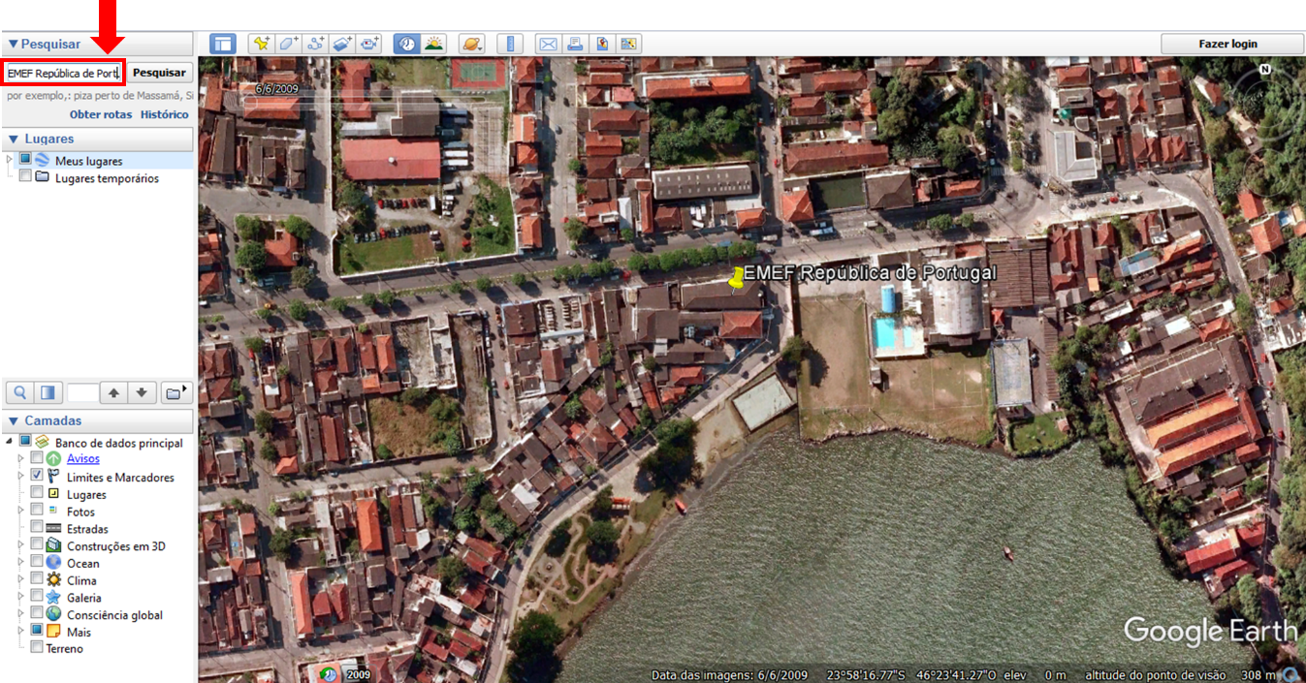

**Figura 1** – Na ferramenta “Pesquisar” é digitado o endereço da escola para a localização da mesma.

Após a localização da escola (Fig.2) os elementos morfológicos foram mapeados no próprio programa *Google Earth*®, pelo método de digitalização da imagem em tela. Nesta etapa deu-se especial atenção para região no entorno das escolas onde foram reconhecidas e delimitadas as feições morfológicas.

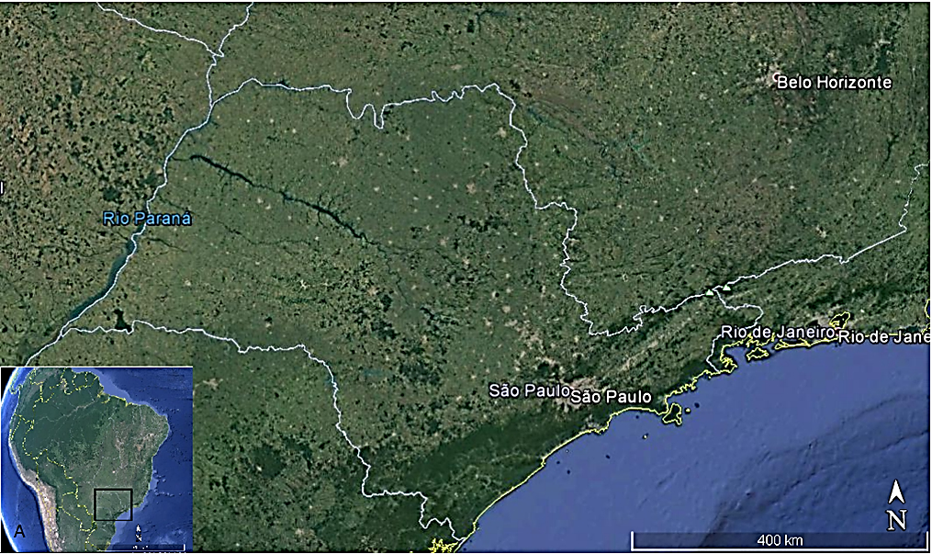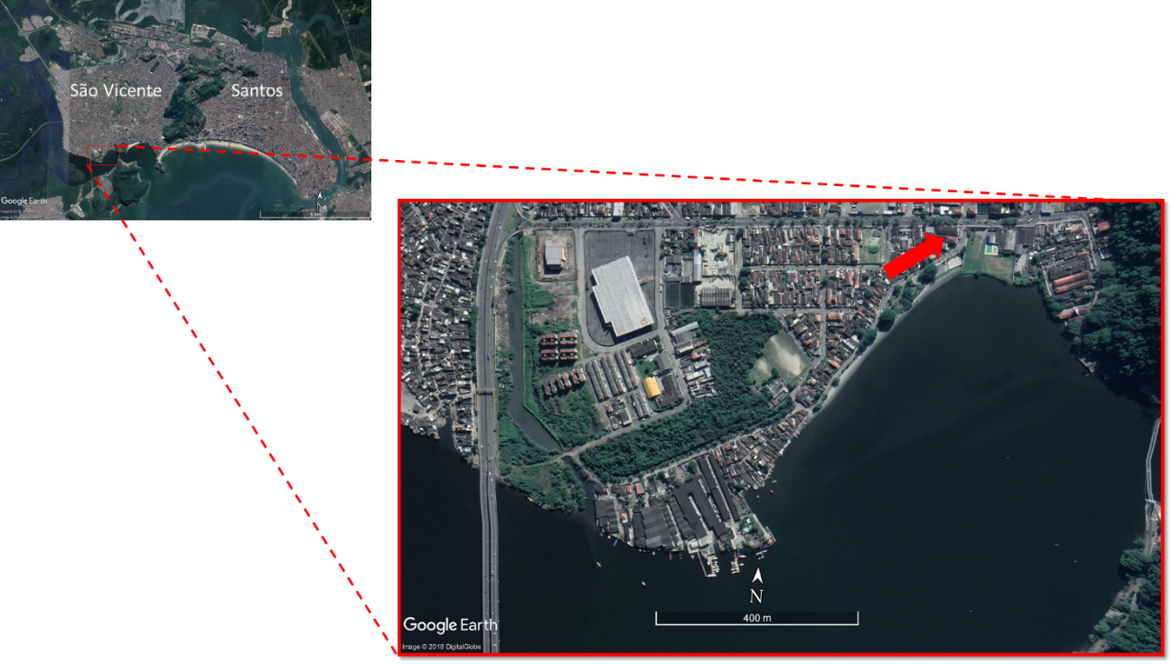

**Figura 2.** Localização da escola parceira do projeto Escola Municipal de Ensino Fundamental República de Portugal (RP).

Para a delimitação de cada elemento foram utilizadas as ferramentas de edição de vetores em formato de pontos, linhas e polígonos (Fig.3). As imagens históricas (Fig.3, C), dos anos de 2003 a 2016, foram utilizadas para observar mudanças morfológicas das feições no tempo e no espaço.

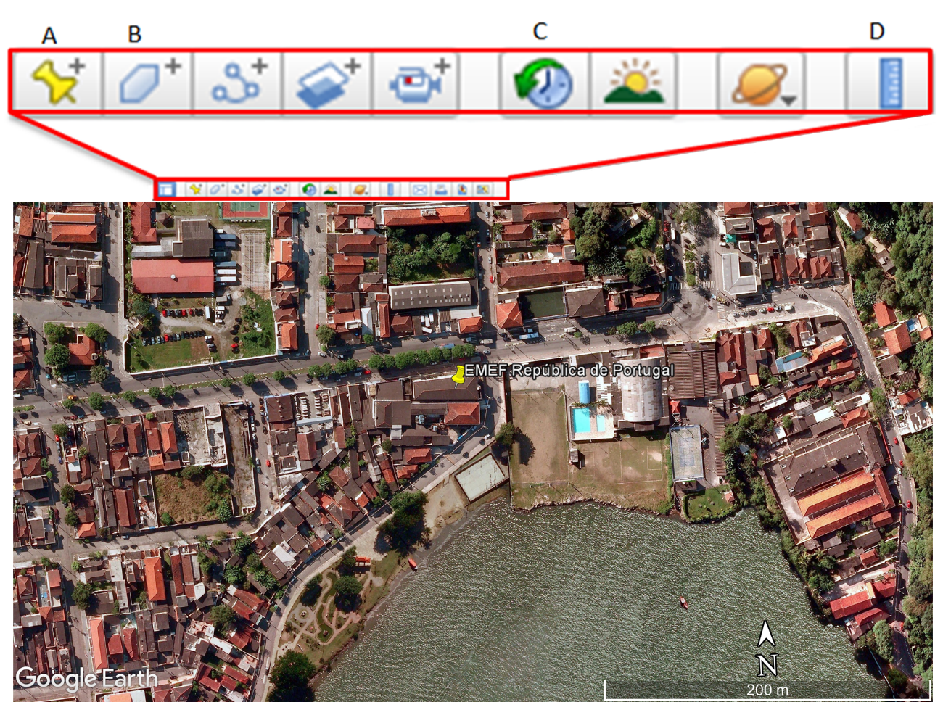

**Figura 3**. Ferramentas aplicadas na digitalização da imagem em tela: A) Pontos, utilizado para marcar a localização das escolas. B) Polígono para delimitar feições morfológicas. C) Visualização de imagens históricas. D) Régua.

Adicionalmente para detalhar a análise morfológica utilizou-se a ferramenta de visualização 3D de superfície emersa. O modelo digital de elevação (MDE) possibilita a visualização tridimensional da superfície em diferentes escalas e ângulos (Lima, 2012), características que auxiliam na diferenciação dos elementos morfológicos. De acordo com Lima (2012) o MDE utiliza dados coletados pelo satélite SRTM (*Shuttle Radar Topography Mission*) da NASA e do sistema LIDAR (*Light Detection And Ranging*) para algumas regiões. O MDE foi combinado a perfil de elevação que consiste na representação gráfica do terreno com objetivo de auxiliar as análises morfométricas do relevo e sua interpretação. Os dados de topografia oriundos de imagens SRTM (*Shuttle Radar Topography Mission*) permitem representar as diferenças de elevação do relevo assim como a inclinação (Lima, 2012). Com essa ferramenta é possível traçar uma linha (com a régua) cruzando diferentes elementos morfológicos e a partir dela gerar um gráfico onde o eixo Y mostra a elevação e o eixo X mostra a distância (Fig. 4). Esses dados são úteis na visualização, descrição e diferenciação dos elementos morfológicos.

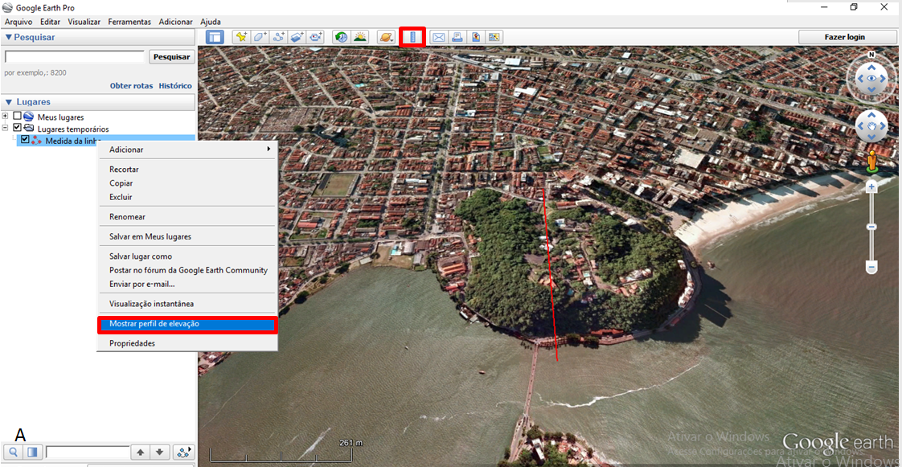

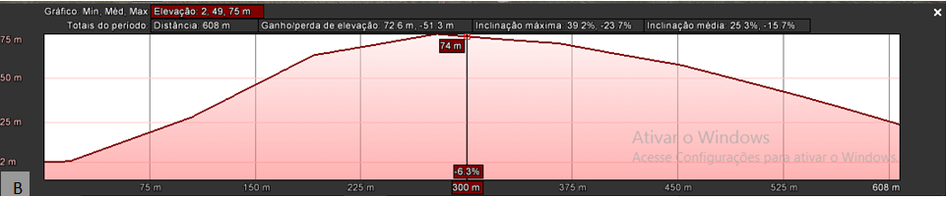

**Figura.4.** A. Elaboração do perfil de elevação no *Google Earth*. B. Gráfico mostrando o perfil de elevação.

## ATIVIDADE DE CAMPO

Os elementos morfológicos delimitados em imagens de satélites foram reconhecidos em campo e amostrados. A coleta *in loco* de dados relativos ao presente trabalho ocorreu em duas etapas. A primeira, em saída de campo ocorreu no dia 16 de agosto de 2016 e foi realizada sob condições de maré baixa (0.0 m). Nesta atividade foram coletadas amostras de sedimentos na margem do estuário, na praia dominada por maré, no pós-praia e na planície de maré vegetada. Adicionalmente, foram feitas coletas do material biológico, como bioclastos junto à praia representados por conchas inteiras e conchas fragmentadas e obteve-se o registro fotográfico. A caracterização de campo, também auxiliou na definição dos pontos que deverão ser trabalhados com as escolas durante a atividade de campo.

A segunda atividade de campo (dia 15) foi realizada sob condição de maré alta (1,5 m) combinada a passagem de frente fria, o que gerou uma sobrelevação temporária de cerca de 2.3 metros. Esta atividade de campo voltou-se a caracterização dos elementos morfológicos em condição de maré alta. As informações referentes a maré foram obtidas no endereço eletrônico Centro de Previsão de tempo e Estudos Climáticos (<http://www.cptec.inpe.br/>).

A terceira atividade de campo foi realizada sob condição de maré baixa. Esta atividade de campo voltou-se a coleta de água na praia da Prainha. A quarta atividade de campo foi realizada sob condição de maré alta combinada a passagem de frente fria. Esta atividade de campo voltou-se a coleta de água na praia do Itaquitanduva.

## Atividade de laboratório

As atividades de laboratório foram executadas no Laboratório de Estudos Sedimentares Costeiros do Instituto de Biociências (IC-CLP, UNESP) e voltaram-se a análise das amostras obtidas durante as atividades de campo. O primeiro passo foi a pré-preparação das amostras sedimentares para análise em lupa. Assim incialmente as amostras foram lavadas com água corrente em béquer. Posteriormente as amostras foram secas em estufa a temperatura média de 60º. Alíquotas de cerca de 10g de sedimentos terrígenos da amostra total foram colocadas em placa de Petri e posteriormente fotografadas em estereomicroscópio SteREO Discovery.V8 da marca *Carl Zeiss,* com aumento de 10 vezes do Laboratório de Ecologia e Comportamento Animal (LABECOM), sob Coordenação da Profa. Dra. Tânia Márcia Costa. As imagens de alta resolução geradas na lupa foram descritas quanto a constituição sedimentológica (classe granulométrica e principais minerais). As conchas foram lavadas com água corrente e secas naturalmente. O material bioclástico foi fotografado com câmera digital da marca *Canon* modelo *PowerShot SX10IS*. Enquanto que a cobertura vegetal foi identificada a nível de família ou espécie através da colaboração do Prof. Dr. Yoannis Domínguez Rodríguez, especialista em botânica. As coletas de água foram submetidas ao teste de salinidade em refratômetro 0-10% alta precisão do Grupo de Pesquisa em Biologia de Crustáceos (CRUSTA), sob Coordenação do Prof. Dr. Marcelo Antônio Amaro Pinheiro.

## Elaboração do material

Utilizando os conceitos descritos por Florenzano, 2008 foram caracterizados os elementos geomorfológicos reconhecidos na etapa anterior na área ao redor da escola. Com isso foram elaboradas quatro atividades. Para a primeira atividade foi utilizada a ferramenta polígono do *Google Earth* para delimitar cada elemento geomorfológico. Através do programa Paint foi elaborada uma legenda para a imagem dos elementos geomorfológicos da região, porém sem o nome dos elementos, para que os estudantes preenchessem. A segunda atividade consiste em um roteiro para uma atividade de campo indutiva. O roteiro foi elaborado a partir da leitura de artigos sobre atividades de campo e tem com objetivo incentivava a observação, descrição, interpretação e representação do ambiente explorado.

Para a terceira atividade foram utilizados sedimentos coletados em campo para discutir a forma de deposição de diferentes grãos. Os diferentes sedimentos foram colocados cada um em um pote com água que foi tampado. Na atividade ambos os potes devem ser agitados para que seja observado a deposição dos grãos de diferentes granulometrias. A quarta atividade consiste em uma questão aberta (Onde a água deve estar mais salgada? Justifique). Para isso foram realizadas coletas de água da praia do Itaquitanduva e da praia da Prainha. Foi realizada uma análise da salinidade dessas coletas. Com o resultado da análise foi utilizada uma imagem de satélite do ano de 2009 com a marcação dos dois pontos de coleta realizada através do programa Power Pont.

# **APRESENTAÇÃO DOS DADOS**

## Caracterização morfológica dos sistemas costeiros para a abordagem em sala de aula

As regiões costeiras são faixas limítrofes entre os continentes e os oceanos, onde ocorre um intenso intercâmbio de energia e matéria (Arnott, 2010). O sistema costeiro é formado por elementos morfológicos independentes, com destaque para praia, duna, planície de maré e estuarino etc. (Boyd et al., 1992). Esses elementos são remodelados por processos oceanográficos, como ondas, marés, ventos e correntes (Faraco, 2003).

A escola foco deste estudo está inserida na área insular do Município de São Vicente, sobre uma planície costeira de baixo gradiente topográfico (entre 4 e 0 m) (Fig.5, A). A planície costeira corresponde a terrenos baixos e planos formados pela acumulação de sedimentos de origem fluvial, marinho e eólico (Florenzano, 2008). Portanto, constituem-se em feições morfológicas resultantes do transporte e deposição de sedimentos por ação de ondas, correntes e ventos. Esta planície é interrompida rumo a NE pela ocorrência de morros formados por rocha de composição granítica, com topos arredondados e amplitude entre 50 m e 200 m (Fig. 5, A).

|  |
| --- |
|  |

**Figura.5** – Mapa morfológico, com destaque para a delimitação dos elementos na região insular de São Vicente (A) e detalhes do mapeamento morfológico na região onde estão inseridas a escola (B).

Outra característica morfológica da área é a ocorrência do estuário de São Vicente (Fig. 5, B). Este estuário caracteriza-se pelo encontro do Canal Mar Pequeno com a baía de Santos (Fig. 5, B). Conceitualmente estuários constitui-se em corpo de água costeiro semi-fechado ao mar, dentro do qual a água marinha é diluída com a água doce proveniente de drenagem terrestre (Pritchard, 1967). A desembocadura do estuário, com aproximadamente 500 m de largura, tem orientação NO-SE e é limitada entre dois pontais rochosos, para sul pelo Morro dos Japuí e para norte pela Ilha Porchat. Estas formações rochosas dificultam a entrada das ondulações, o que permite classificar o estuário de São Vicente como dominado por maré. Uma vez que as correntes de maré atuam como os principais agentes de transporte e deposição dos sedimentos (Fig. 5, B).

Também estão presentes na região ao entorno da escola uma planície de maré e canais de maré. A planície de maré desenvolve-se ao longo de costas de baixo declive, com marcado ciclo de marés, onde há suficiente sedimento disponível e não há ação significativa das ondas (Press *et al*., 2006). Em imagem de satélite, na área adjacente a escola PJLL, embora densamente ocupada a planície de maré ocorre como uma região de baixo relevo (1m), permanentemente inundada e recoberta principalmente por manguezais. As principais espécies vegetais associadas a planície de maré são: Mangue branco (*Laguncularia racemosa – Combretaceae*); árvore-da-borracha (*Ficus elastica* – *Moraceae*) que corresponde a uma espécie introduzida no Brasil e de uso ornamental, aroeira (*Schinus terebinthifolius* - *Anacardiaceae*) e embaúba (*Cecropia sp* – Urticaceae) (Fig.6).

Na planície de maré os canais de maré, embora retificados, mantém o fluxo das correntes de maré para o interior da planície. Estes canais são rasos (1 m de profundidade), estreitos (cerca de 100 m) e ocorrem lateralmente vegetados. Os sedimentos da planície de maré variam de areias a argilas arenosas, geralmente ricos em matéria orgânica.

|  |
| --- |
|  |

**Figura 6** – Planície de maré recoberta por manguezal na região de entorno da escola.

Observa-se também na região a formação de uma praia. De acordo com Bird (1969, apud Farraco, 2003) as praias são acumulações de areia ou cascalho, depositados por ação das ondas, maré e correntes, entre a linha média da baixa-mar e o local em que se configura uma mudança fisiográfica ou tem início a vegetação permanente. Na região da escola RP a praia ocorre como uma estreita faixa de areia aproximadamente 700 metros de comprimento por 150 de largura, com baixa declividade e rumo NE é limitada por pontal rochoso (Morro dos Barbosas). Em planta observa-se que a praia apresenta configuração em forma de arco e desenvolve-se em local abrigado, na margem estuarina, sem ação direta de ondas. Assim a morfologia desta praia está condicionada pelas variações de maré. Morfologicamente a praia caracteriza-se por pós-praia e face praial. O pós-praia, que corresponde ao limite entre o espraiamento da onda até o início das dunas fixadas ou de qualquer outra mudança fisiológica brusca (Hesp, 2000), tem aproximadamente 10 metros de largura (Fig.7). Enquanto que a face praial, onde ocorrem os processos de fluxo e refluxo das ondas (Hesp, 2000), tem aproximadamente 250 metros (Fig. 7).

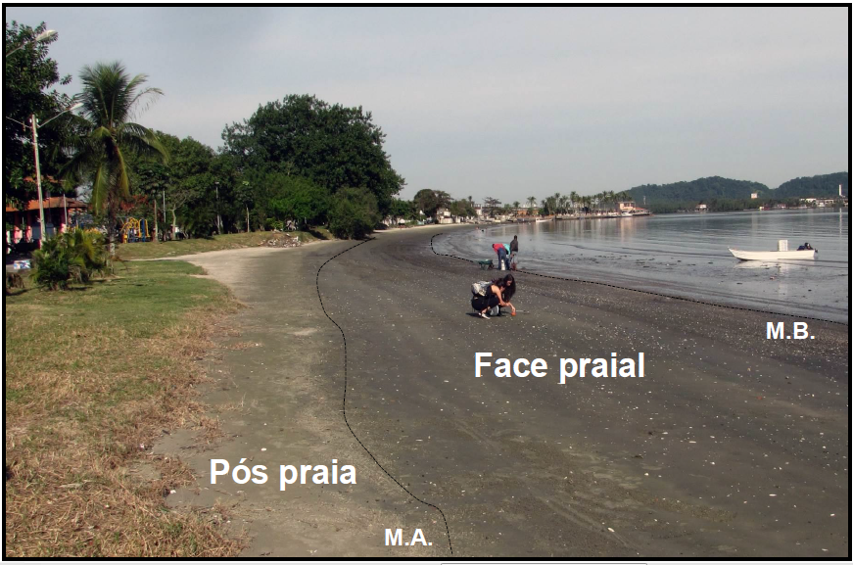

**Figura 7** –Região da escola RP sob condições de maré baixa com destaque para os elementos morfológicos que constituem o sistema praial. M.B.- Maré Baixa. M.A.- Maré Alta.

A praia associada à margem estuarina é composta principalmente de areia fina a muito fina com conchas inteiras e fragmentadas (Fig.8). Estes bioclastos ocorrem dispersos ao longo da face praial e na porção inferior, exposta apenas em maré baixa, observa-se a ocorrência de sedimentos da classe argila em porcentagens de até 40%.

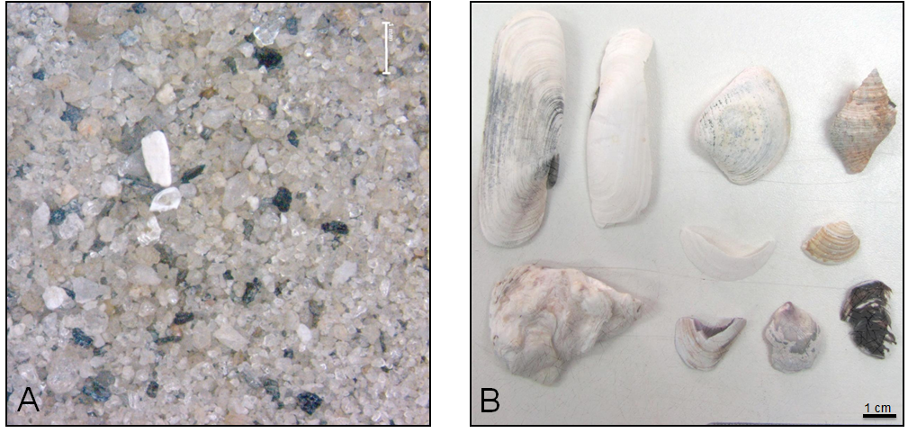

**Figura 8** – A. Sedimentos coletados no segundo setor sob o aumento de 10 vezes de estereomicroscópio. B. Conchas de diferentes níveis de fragmentação coletadas no segundo setor.

Ao longo do eixo praial foram identificados setores recentemente vegetados por espécies de manguezais, o que pode indicar a retomada da colonização da planície de maré, atualmente caracterizada por formação de uma praia. As espécies vegetais que colonizam esses setores ao longo da praia estão representadas principalmente por exemplares de mangue branco (*Laguncularia racemosa* – Combretaceae) (Fig.9).

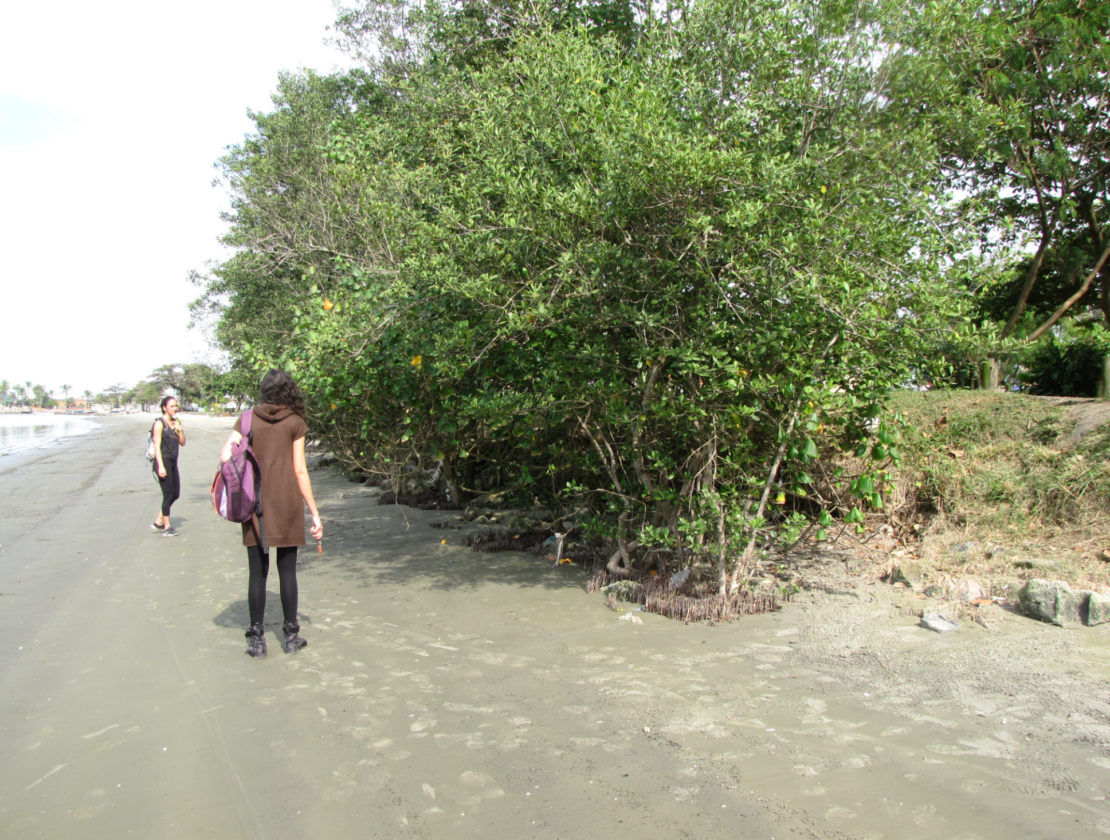

**Figura 9** – Vegetação presente na praia da Rua do Japão, próximo a escola RP no segundo setor.

## Descrição dos elementos abordados

A partir da revisão bibliográfica foram elaborados textos descritivos (Tab.1) para cada elemento presente na região da escola. Esses textos podem ser utilizados pelos professores para elaborar suas aulas.

|  |  |
| --- | --- |
| **Tabela 1. Descrição dos elementos geomorfológicos** | |
|  | |
| **Planície costeira** | Corresponde a terrenos baixos e planos formados pela acumulação de sedimentos de origem fluvial, marinho e eólico (Florenzano, 2008). Isto é, constitui-se numa faixa de terra de largura variável que se estende da linha de costa para o interior do continente onde começam as áreas montanhosas. A planície costeira resulta do transporte e deposição de sedimentos por ação de ondas, correntes e ventos. A linha de costa, no sentido mar adentro, representa o limite mais externo da planície costeira, onde ondas, a marés e os ventos transportam e depositam os sedimentos. |
| **Praia:** | Área junto a linha de costa formada por acumulação de sedimentos (como por exemplo: areia, lama e cascalho) resultantes da ação de ondas. A praia estende-se no sentido continente adentro até o alcance máximo das ondas e da maré. A dunas eólicas costumam ser o limite continente adentro da praia. Porém no sentido mar adentro a praia inicia onde os sedimentos sobre o fundo são transportados pela ação das ondas. Assim, a praia pode estender-se por dezenas de metros mar adentro. As ondas geradas pelo vento são uma das principais fontes de energia que governam as mudanças morfológicas na praia através do transporte e deposição dos sedimentos. O sedimento de uma praia pode ser composto de grãos de quartzo, derivados do intemperismo, principalmente das rochas continentais transportadas através dos rios até a linha de costa. Ou ainda, a praia pode conter sedimentos de origem biológica como os fragmentos de conchas. |
| **Rio:** | Corpos de água, na forma de canal que se desloca da nascente (nível mais alto) para a desembocadura (nível mais baixo) onde deságua em outro rio, lago ou no mar (Secretaria Executiva do Consórcio PCJ, 2016). Segundo esse mesmo autor os rios podem ser perenes ou intermitentes. Os perenes nunca atingem um nível abaixo do leito do rio, mesmo durante as secas mais severas. Já os intermitentes possuem água nas estações de chuvas, permanecendo secos durante o período de estiagem. |
| **Estuário:** | Corpo de água costeiro semi-fechado ao mar, dentro do qual a água marinha é diluída com a água doce proveniente de um rio (Pritchard,1967). Os estuários são corpos de água rasa e salobra, situados na desembocadura de vales fluviais. Representam porções finais de um rio, quando o escoamento das águas fluviais se faz de modo contínuo até o oceano. Portanto, os estuários são reconhecidos como um prolongamento do sistema fluvial na zona costeira e constituem-se em ambiente de transição entre o continente e o oceano adjacente, onde a água do mar é diluída pela água doce da drenagem continental. As ondas, a descarga fluvial e as marés são os principais processos atuantes nos estuários e determinam o transporte de sedimentos e morfologia dessa feição. As correntes de maré entram no canal fluvial via a desembocadura e podem deslocar-se até a porção superior do rio. Em imagem de satélite o estuário é formado pelos seguintes elementos morfológicos: cabeça do estuário, onde o rio entra no estuário, as margens estuarinas que definem a porção lateral do canal e a desembocadura do estuário, onde o estuário encontra com o mar (Haslett, 2000). |
| **Planície de maré:** | Área plana e rasa (entre 0.5 e 1m de profundidade) que ocorre nas margens estuarina e que diariamente fica emersa, quando a maré baixa, ou submersa, durante a fase de elevação da maré. O fenômeno das marés pode ser caracterizado pela variação periódica nos níveis das águas costeiras, sendo decorrente da atração gravitacional da lua e do sol. Em geral, as marés na costa de São Paulo variam entre 0 e 1.2 m. A largura e o comprimento da das planícies de maré são variáveis e podem atingir dezenas de metros. A largura varia principalmente em função das variações da altura de maré. As planícies de maré são habitats formados tanto por sedimentos arenosos quanto lamosos depositados por correntes de maré em ambientes costeiros de baixa energia (De Backer et al., 2010). Nas planícies de maré são comuns os canais de maré, que recortam a planície costeira e ocorrem como canais rasos (~2m de profundidade) com largura máxima de 100m. Planície de maré representam um rico e produtivo ecossistema, colonizado por manguezais que são habitats de grande densidade de invertebrados bentônicos (como por exemplo caranguejos, bivalves e gastrópodes e etc) com funções ecológicas chaves (Erftemeijer, et al.,1999), pois oferecem proteção contra inundações e tempestades que causam erosão das margens de rios e estuários, além da manutenção da biodiversidade (Moberg e Rönnbäck, 2003). Ecologicamente, apresentam excelentes condições para reprodução, alimentação e proteção para várias espécies de animais (Dyer, 1998). Os sedimentos na planície de maré são formados por areia, além de frequentes fragmentos de conchas e de argila. |
| **Morrete** | Feição rochosa de topo elevado, amplitude entre 20 m e 100 m (Florenzano ,2008). |
| **Morro** | Feição rochosa de topo elevado, amplitude entre 100 m e 200 m (Florenzano ,2008). |
| **Serra** | Feições rochosas de topo angulares e amplitude entre acima de 200 m (Florenzano ,2008). |

**Atividades**

A primeira atividade consiste em um mapa geomorfológico da região sem legenda, em que os estudantes preenchessem a legenda com o nome do elemento geomorfológico correspondente.

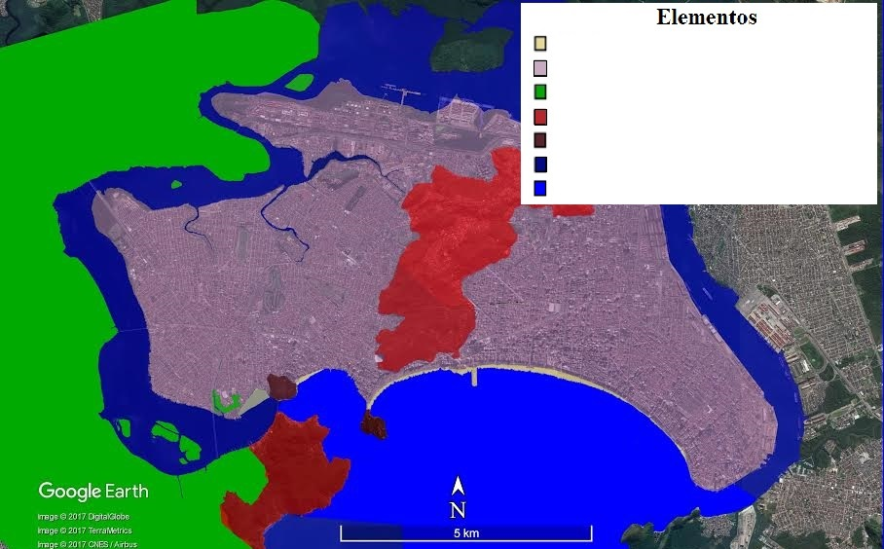

**Figura 6.** Atividade de preencher a legenda.

A segunda atividade consiste em um roteiro (Tab.2) para uma saída de campo indutiva onde o roteiro incentivava a observação, descrição, interpretação e representação do ambiente explorado. As primeiras duas questões do roteio têm por objetivo incentivar a leitura de imagens de satélites. Na primeira questão os estudantes devem marcar em duas imagens de satélite a sua localização atual. A segunda questão solicita aos estudantes que representem em desenhos os elementos geomorfológicos presentes e compare seu desenho com as imagens de satélite. As questões três, quatro e cinco incentivam a observação e a formulação de hipóteses sobre a formação do ambiente estudado.

**Tabela 2. Roteiro de Campo**

1. Nas imagens de satélite das figuras 1 e 2 marque o ponto da sua localização atual.

|  |
| --- |
| Description: Campo |

**Figura 1.** Imagem de satélite para a localização dos pontos de campo.

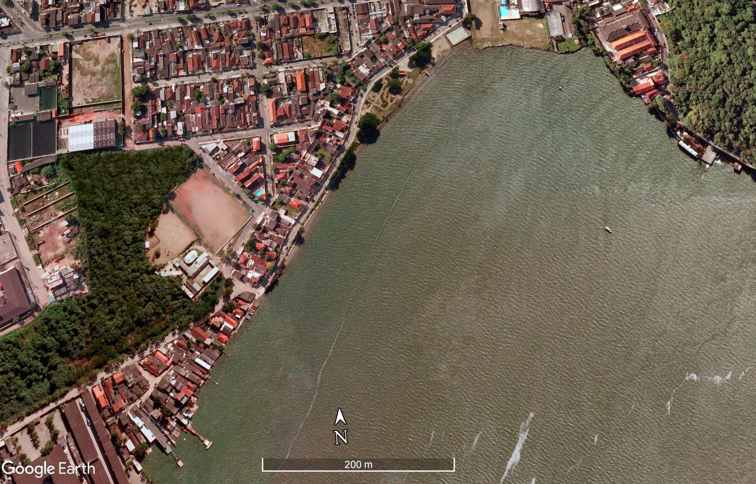

**Figura 2.** Imagem de satélite para a localização dos pontos de campo.

**2.** Desenhe os elementos presentes neste ambiente. Compare seu desenho com a imagem de satélite e localize cada elemento.

**3.** Como é a areia desta praia?

**4.** Existem ondas fortes nesta praia? Qual o motivo?

**5.** Como estão as conchas presentes na praia? Estão quebradas? Qual o motivo?

A terceira atividade é referente a uma atividade prática de sala de aula onde dois potes tampados, com água e sedimento são agitados e colocados em repouso. Cada pote contém uma granulometria de sedimento (o primeiro arei e o segundo lama). A deposição dos grãos de diferentes granulometrias deve ser observada pelos estudantes. Essa atividade ilustra a forma com que diferentes grãos de sedimentos são depositados, sendo os mais pesados os primeiros a depositar e os mais leves os que ficam mais tempo em suspensão.

A quarta atividade consiste na comparação de dois pontos de coletas de água, sendo que o primeiro (P1) sofre mais influência fluvial que o segundo (P2). A atividade tem por objetivo abordar a influência de um ambiente em outros. Essa atividade pode ser utilizada para introduzir o conceito de estuário aos estudantes.

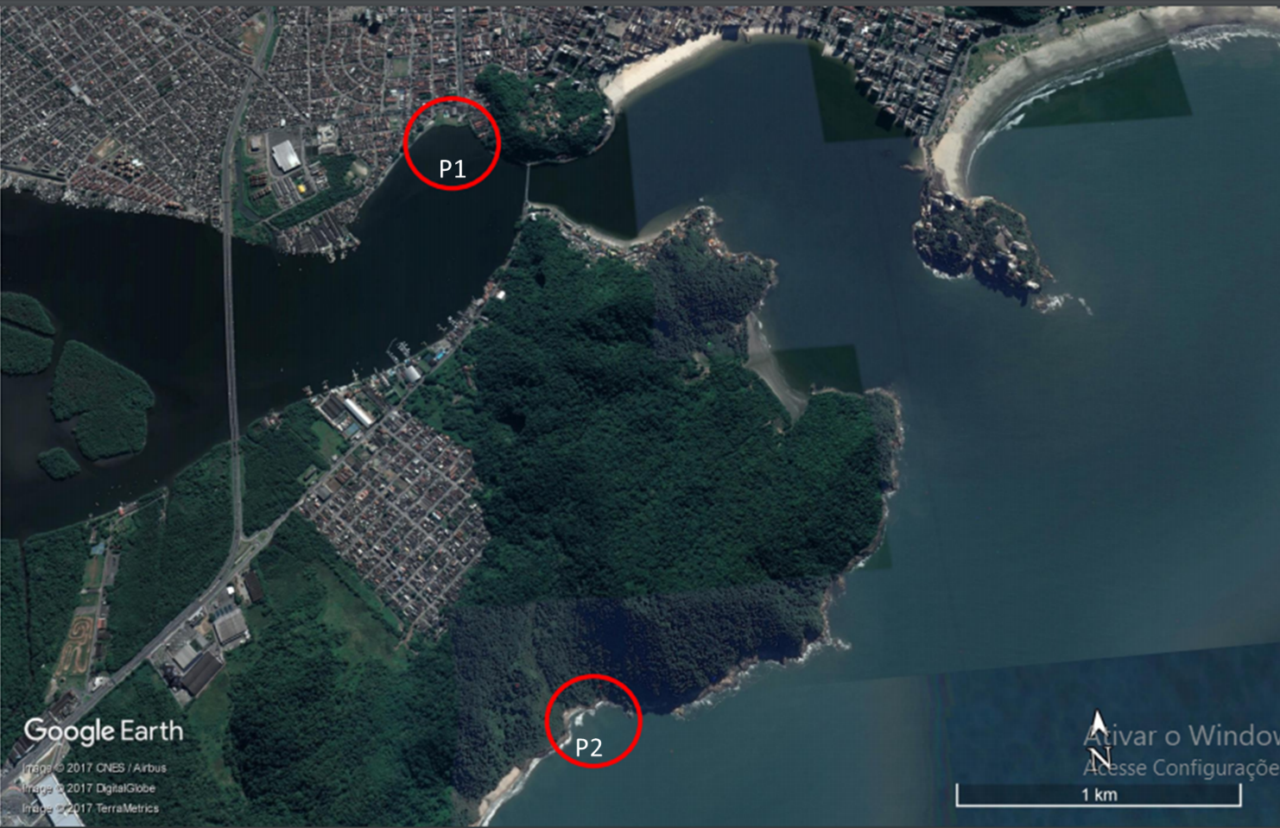

**Figura 4.** Pontos de amostragem das coletas realizadas para medir a salinidade da água em regiões que sofrem mais influência do rio (P1) e em regiões que sofrem mais influência do mar (P2).

# 6. BIBLIOGRAFIA

ARNOTT, D.R. Introduction to Coastal Processes and Geomorphology. Cambridge University Press. 1, p.258. 2010.

BOYD, R.; DALRYMPLE, R.; ZAITLIN, B.A. Classification of Clastic Coastal Depositional Environments. Sedimentary Geology, 80, p. 139-150. 1992.

FARACO, K. R. Comportamento morfodinâmico e sedimentológico da praia dos Ingleses, ilha de Santa Catarina – SC, durante o período de 1996-2001. Florianópolis. 123p. Dissertação (Mestrado em Geografia) - Programa de Pós-graduação em Geografia, Universidade Federal de Santa Catarina. 2003.

FLORENZANO, T.G. Geomorfologia: Conceitos e Tecnologias Atuais. São Paulo: [Oficina de Textos](https://www.estantevirtual.com.br/editora/oficina-de-textos). 2008

HESP, P.A. Coastal sand dunes: forn and function. CDVN Technical Bulleten. (4):28. 2000.

JORNAL OF INTEGRATED COSTAL ZONE MANAGEMET, 2007 Disponível em:< <http://www.aprh.pt/rgci/glossario/canal-de-mare.html>. Acesso em: 08 de nov. 2016.

LIMA, R. N. S. Google Earth Aplicado a Pesquisa e Ensino da Geomorfologia. Uberlândia: Revista de Ensino de Geografia, v. 3, n. 5, p. 17-30, jul./dez. 2012.

PRESS, F.; RAYMOND, S.; GROTZINGER, J.; JORDAN, T. H. Para Entender a Terra. 4ed. Porto Alegre: Bookman. 2006

PRITCHARD, D.W. What is an Estuary: Physical View Point. In: Lauff, G.H. (eds). Estuaries. Washington, American Association for Advance of Science, p.3-5. 1967